MODELO ORIENTADO AL FLUJO DE DATOS

Análisis
- Modelo ambiental: diagrama de contexto y lista de sucesos
En este apartado se incluye el diagrama de contexto el cual nos define las interfaces entre el sistema y el usuario, así como nos índica que cosas forman parte del sistema.
El diagrama de contexto correspondiente a nuestra práctica es el siguiente:

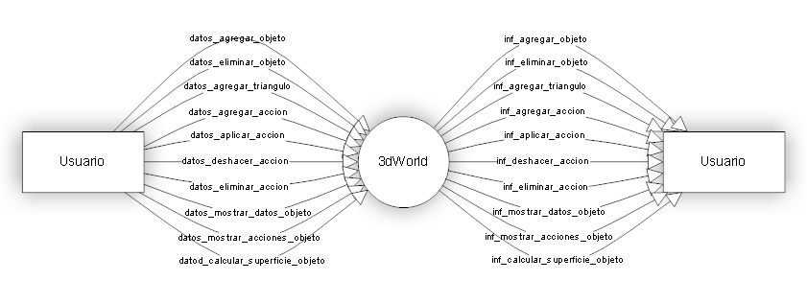
Como podemos observar el usuario es el encargado de proporcionar los datos a través de un fichero, posteriormente el programa 3dWorld es el encargado de procesar dichos datos, escribiendo en otro fichero la salida correspondiente.

Nuestra lista de sucesos es la siguiente:
- Agregar Objeto
- Eliminar Objeto
- Agregar Triángulo
- Agregar Acción
- Aplicar Acción
- Deshacer Acción
- Eliminar Acción
- Mostrar Datos Objeto
- Mostrar Acciones Objeto
- Calcular Superficie Objeto
- Modelo de comportamiento

  - Modelo de proceso
En primer lugar mostramos todos los DFD
- Diagrama de flujo de datos del nivel 1:

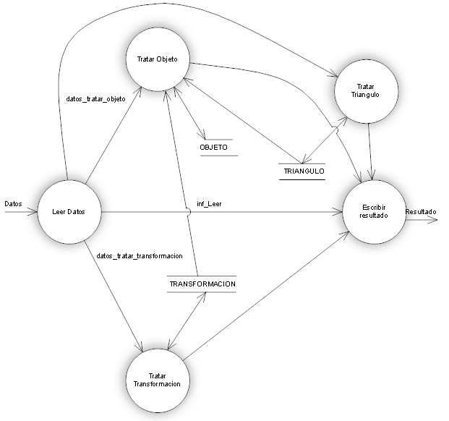
El funcionamiento es el siguiente: Leer datos se encarga de obtener los datos y comprobar que el formato y el valor de los mismos es el correcto, si no fuera así pasa directamente a Escribir resultado donde se escribiría el error correspondiente. Si los datos fueran correctos, pasaríamos a Tratar Transformación, Tratar Triángulo ó Tratar Objeto, dependiendo de la operación, estos procesos operan con los almacenes correspondientes y por último pasaríamos a Escribir Resultado para la escritura de los resultados.
- Diagrama de flujo de datos de nivel 2:
Diagrama de Tratar Objeto:

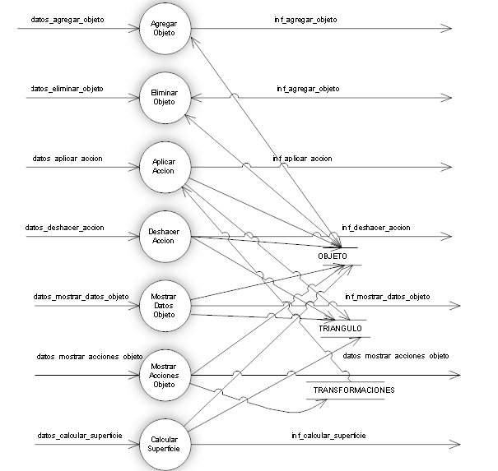

Diagrama de Tratar Triángulo:

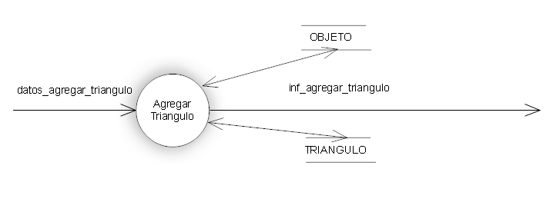
Diagrama de Tratar Transformación:

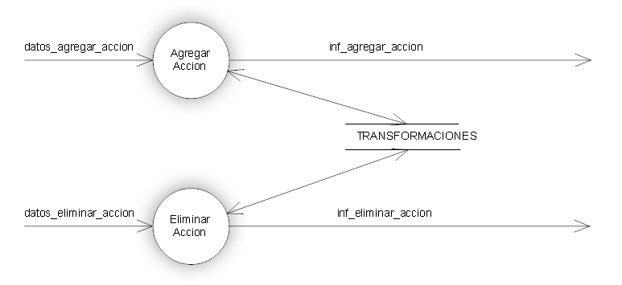

- Especificación de 3 procesos primitivos:

1.Agregar Objeto

Entrada: datos_agregar_objeto // no + co

Objeto (Almacen)

Proceso:
If esta_no(no, lista_objetos)
Then
Informacion_agregar_objeto = “ERROR: objeto ya existe”
Else
Agregar_objeto (no, co)
End if

end Proceso

Salida: inf_agregar_objeto

Objeto (Almacén)

2.Eliminar Acción

Entrada: datos_eliminar_accion // ia

Objeto (Almacen)
Transformaciones(Almacen)

Proceso:
If !(esta_ia(ia, lista_transformaciones))
Then
Informacion_eliminar_accion = “ERROR:la acción no existe”
Else
If esta_ia(ia, lista_transformaciones_objeto)
Then
Informacion_eliminar_accion = “ERROR:la acción esta aplicada”
Else
Eliminar_Accion (ia)
End If
End if
end Proceso

Salida: inf_eliminar_accion

Objeto (Almacén)
Transformaciones(Almacen)

3.Calcular Superficie Objeto

Entrada: datos_calcular_superficie // no

Objeto (Almacen)

Proceso:
If !esta_no(no, lista_objetos)
Then
Informacion_calcular_superficie_objeto = “ERROR: El objeto no existe”
Else
If !hay_triangulos(no,Lista_Objetos)
Then
Informacion_calcular_superficie_objeto = “ERROR: El objeto no tiene triangulos”
Else
Calcular_Superfiie_Objeto (no)
End if
End if

end Proceso

Salida: inf_calcular_superficie_objeto

Objeto (Almacén)

- Diccionario de datos completo:

Datos = tipo_operacion + parámetros_operacion
Tipo_operacion = [ 21 * Agregar objeto | 22 *Eliminar objeto| 23 * Agregar Triangulo | 31*Agregar accion| 32 * Aplicar accion | 33 * Deshacer accion | 34 * Eliminar accion | 41 * Mostrar datos de objeto |42 * Mostrar acciones de objeto|43 * Calcular superficie de objeto]
Parametros_operacion = [datos_AgregarObjeto | datos_EliminarObjeto | datos_AgregarTriangulo | datos_AgregarAccion | datos_AplicarAccion | datos_DeshacerAccion | datos_EliminarAccion | datos_MostrarDatosObjeto | datos_MostrarAccionesObjeto | datos_CalcularSuperficieObjeto ]
Datos_AgregarObjeto = no+co
Datos_EliminarObjeto = no
Datos_AgregarTriangulo = x1+y1+z1+x2+y2+z2+x3+y3+z3+no
En caso de AgregarAccion tendríamos tres casos:
Datos_AgregarAccion = ia+’t’+dx+dy+dz
Datos_AgregarAccion = ia+’g’+eg+u
Datos_AgregarAccion = ia+’e’+ve
Datos_AplicarAccion = no+ia
Datos_DeshacerAccion = no
Datos_EliminarAccion = ia
Datos_MostrarDatosObjeto = no
Datos_MostrarAccionesObjeto=no
Datos_CalcularSuperficieObjeto=no

Donde tenemos las siguientes abreviaturas:

Abreviatura | Significado | tipo
co | Color del objeto | string
dx  dy  dz | Desplazamiento en un eje | Punto
eg | Eje de giro | char
ia | Identificador de acción | int
no | Nombre del objeto | string
u | Angulo de giro | int
ve | Vector de escala | int
x  y  z | Coordenada tridimensional | Punto
  - Modelo de datos: diagrama E/R

A continuación incluimos el diagrama de entidad relación con todos sus atributos y la relación existente entre entidades:

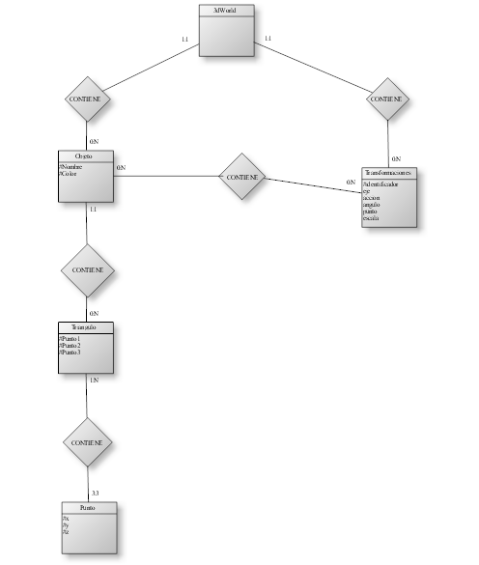

  - Diagrama de Transición de Estados

Mediante este diagrama podemos comprobar el comportamiento del programa en tiempo real. Las transiciones entre estados van en función de los eventos que se reciban.

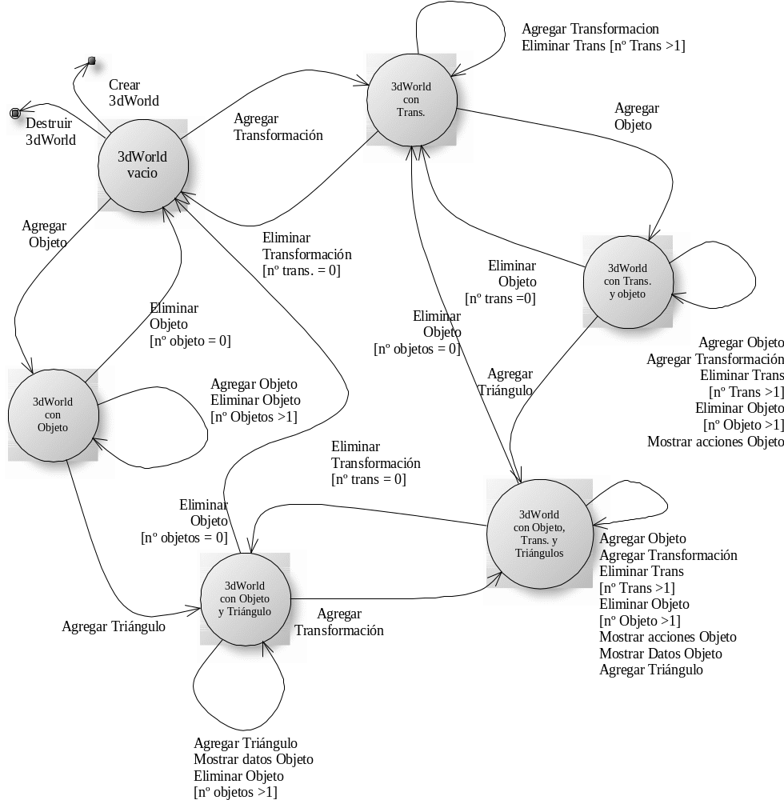

Análisis

- Modelo de implantación de programas

  - Diagrama de estructura refinado
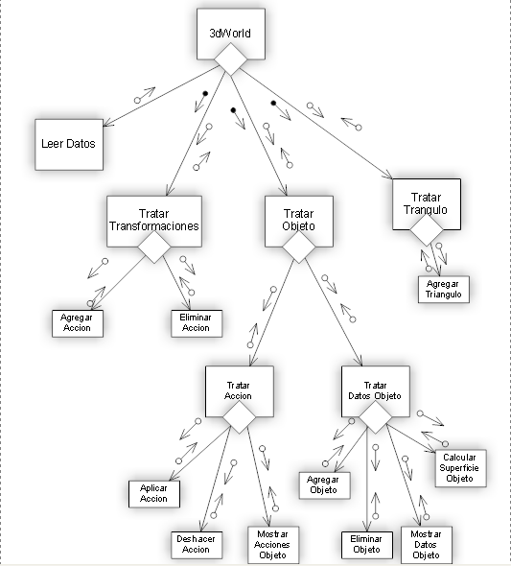

Para realizar el refinamiento debido a que el módulo Tratar Objeto tenía un fan-out de 6 por lo que hemos creado dos submódulos (Tratar Acción y Tratar Datos Objeto) para reducir el fan-out, por otro lado hemos aumentado el fan-in del modulo escribir resultados y una vez aplicada la reducción de cohesión lógica se obtiene el diagrama anteriormente mostrado.
- Diagrama estructurado de todos los módulos
  - Agregar Objeto
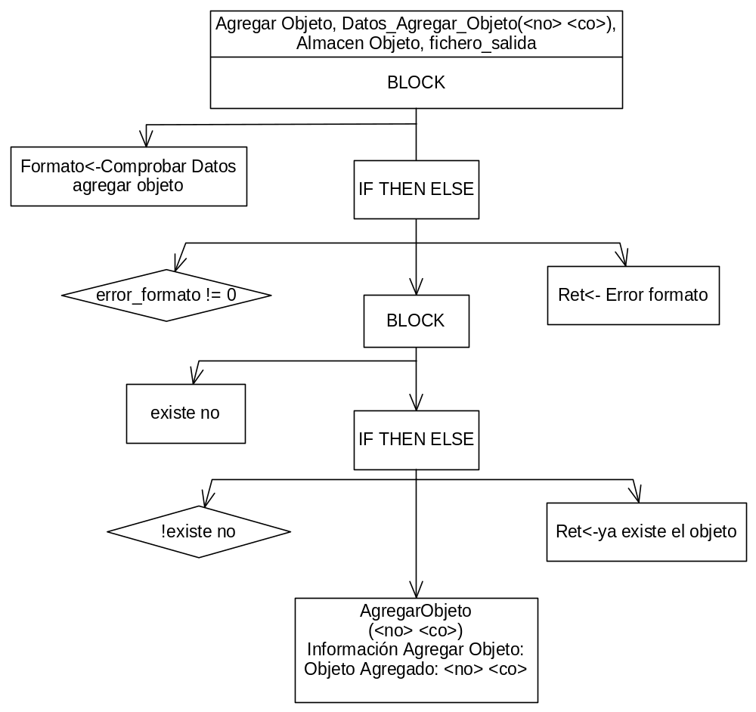

  - Eliminar Objeto
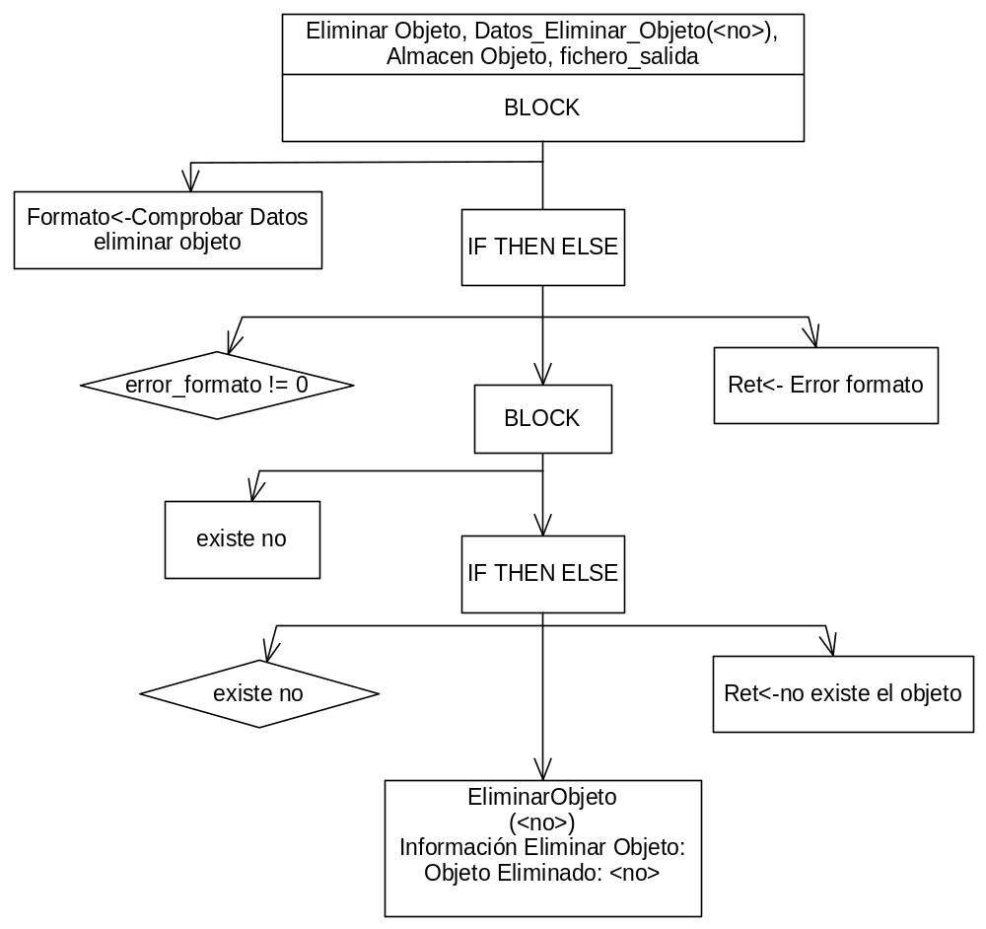

  - Agregar Triángulo
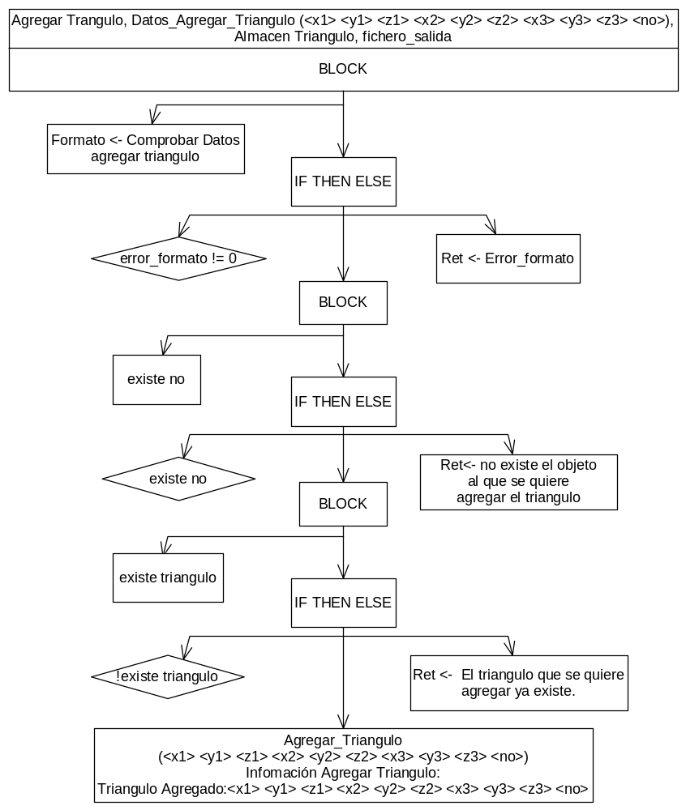

  - Agregar acción
Debido a las 3 opciones a la hora de agregar una acción para mayor comprensión este diagrama será independiente del tipo de transformación que sea.
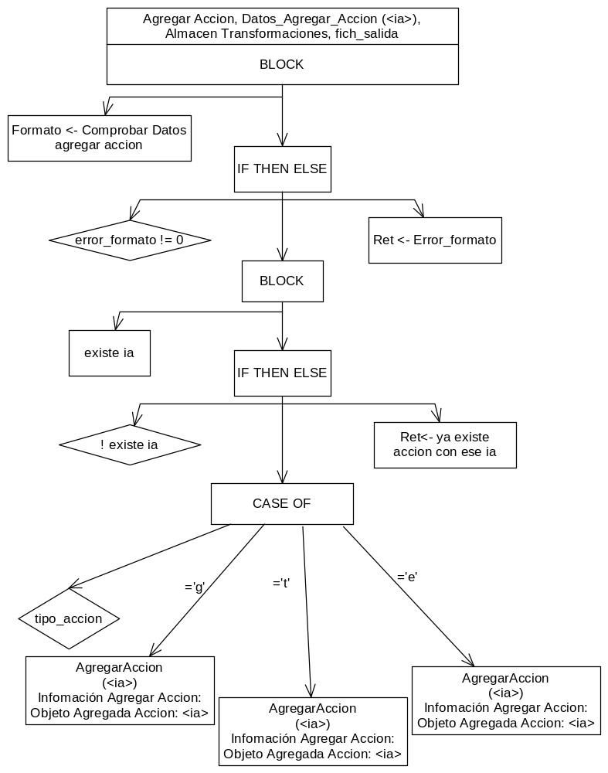

  - Aplicar acción

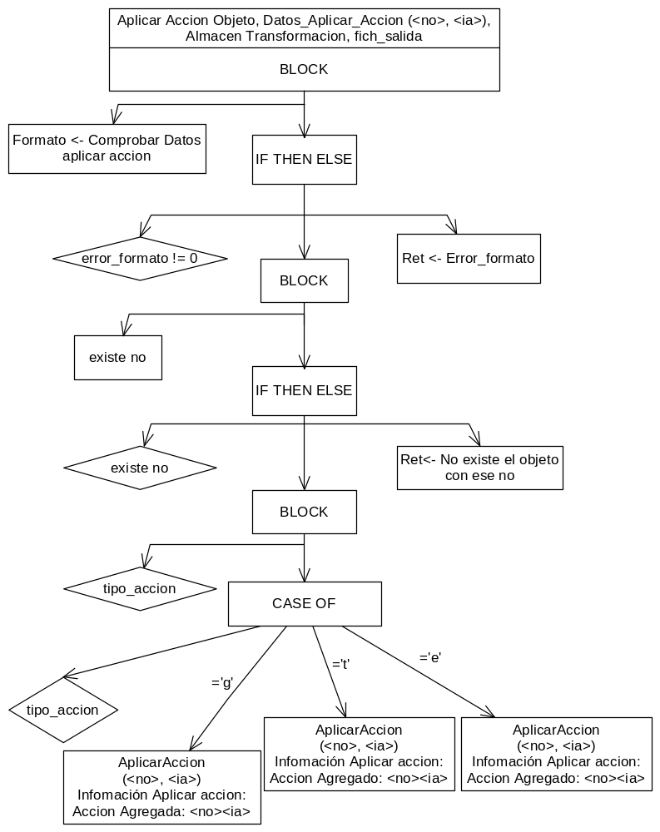

  - Deshacer acción
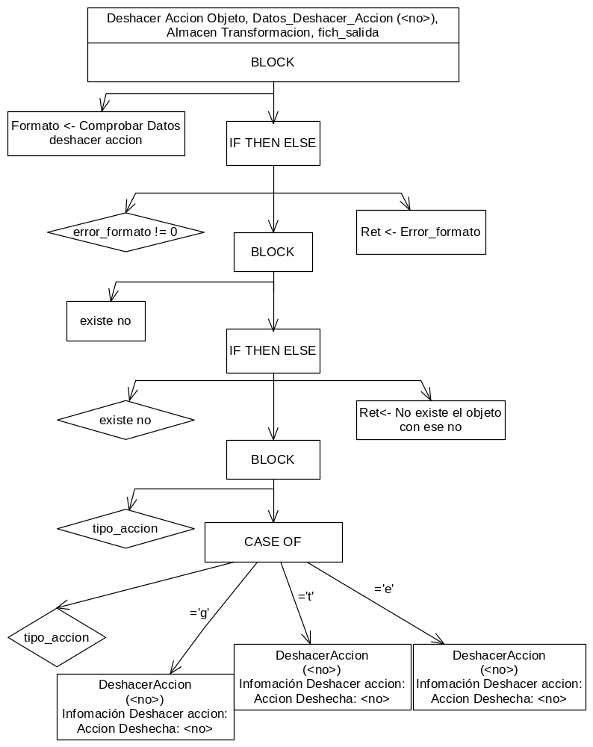

  - Eliminar acción
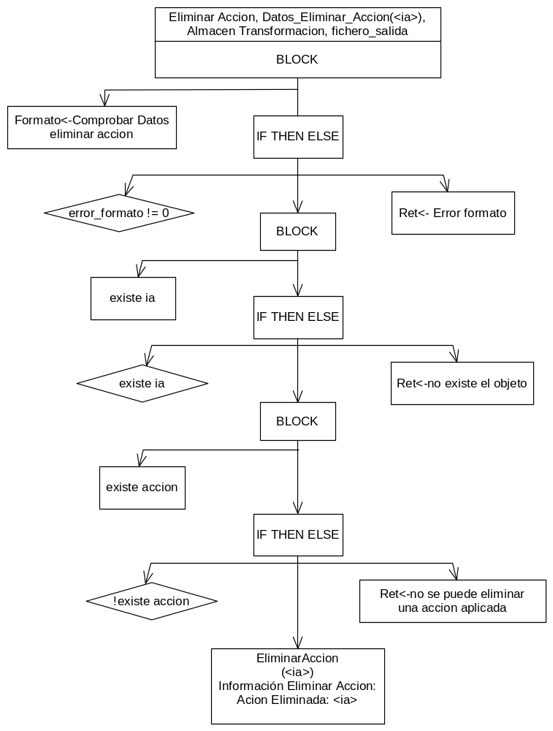

  - Mostrar datos Objeto
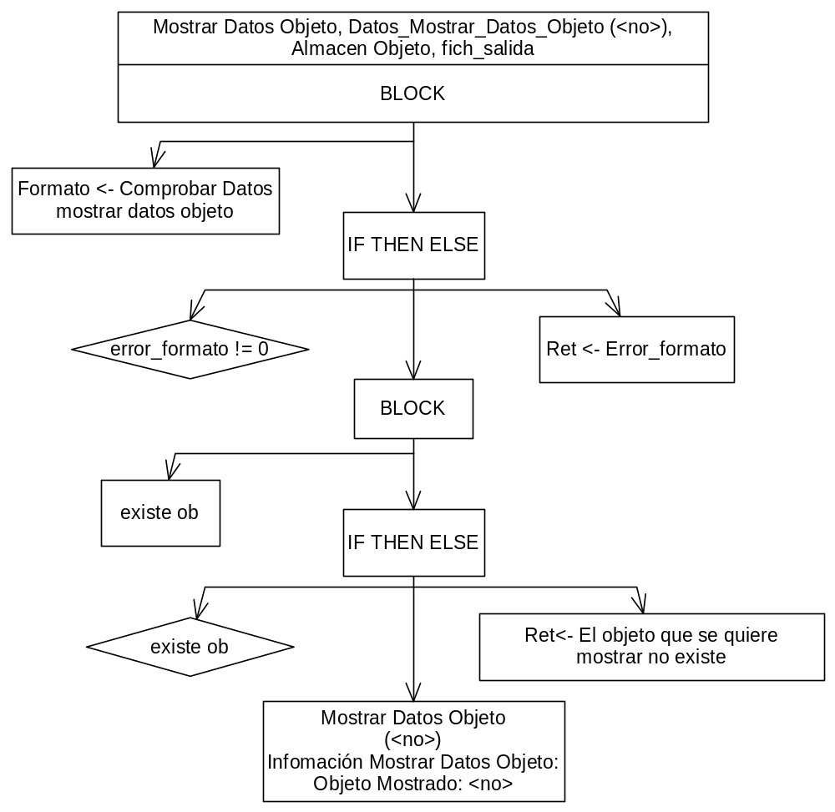

  - Mostrar Acciones Objeto

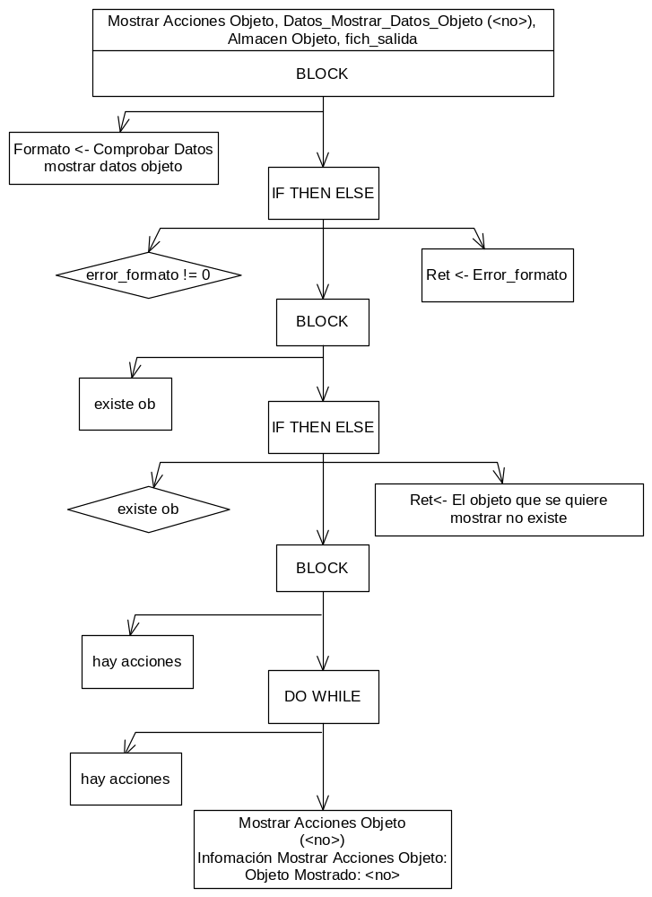

  - Calcular superficie Objeto

